河南师范大学
关于成人高等学历教育招生宣传的郑重声明
河南师范大学继续教育学院郑重声明：
- 学校名称：河南师范大学
办学地址：河南省新乡市建设东路46号
河南师范大学继续教育学院是唯一代表河南师范大学开展成人高等学历教育招生的组织机构。
河南师范大学成人招生宣传统一以“河南师范大学”名义进行，成人招生宣传简章由河南师范大学继续教育学院统一印制。任何单位、个人未经河南师范大学许可，以河南师范大学名义进行的招生宣传均属于侵权行为，学校将保留追究法律责任的权利
二、河南师范大学官方网址及2016成招专业链接如下：
http://www.henannu.edu.cn/→校园热点→2016年成人高招
三、河南师范大学成人招生咨询电话如下：
继续教育学院成招办公室
招生咨询电话：0373—3328787、0373—3326181、
四、河南师范大学成人高等学历教育函授站分布
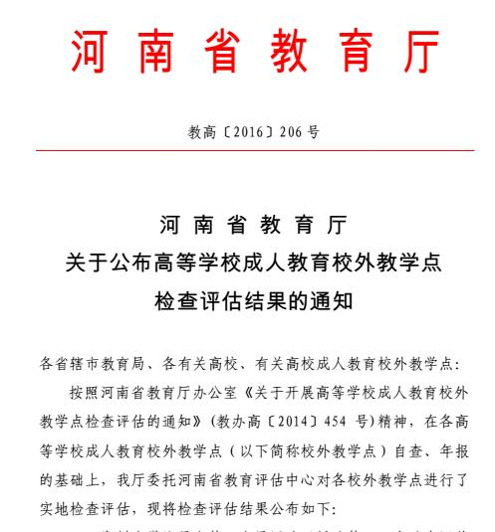
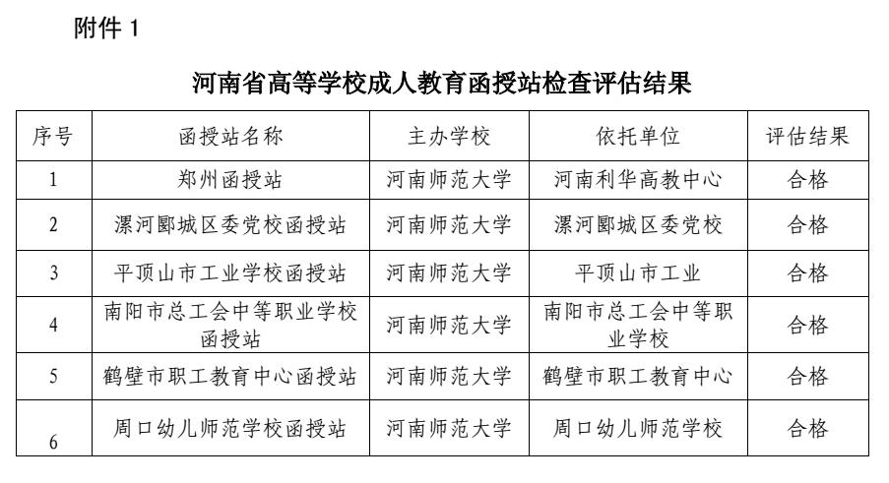
继续教育学院远程科咨询电话：0373—3326705
五、2016河南省成人高招报名网址：
河南省招生办公室（http://www.heao.gov.cn/）
六、学校不允许任何中介机构和个人参与学校的招生工作，也未委托任何中介机构和个人进行招生。所有假借河南师范大学大学委托或代理的名义从事招生的行为都是诈骗行为。
请广大家长和考生务必注意，因轻信招生中介和个人的招生诈骗行为所产生的一切后果，由考生和家长自行承担，河南师范大学对此不承担任何责任。
假冒河南师范大学名义进行招生诈骗活动的机构和个人必须立即停止一切损害武河南师范大学声誉和权益的非法活动。河南师范大学保留对一切从事损害我校声誉和权益的非法活动的单位和个人追究法律责任的权利。
特此声明!
河南师范大学继续教育学院
2016年9月2日

